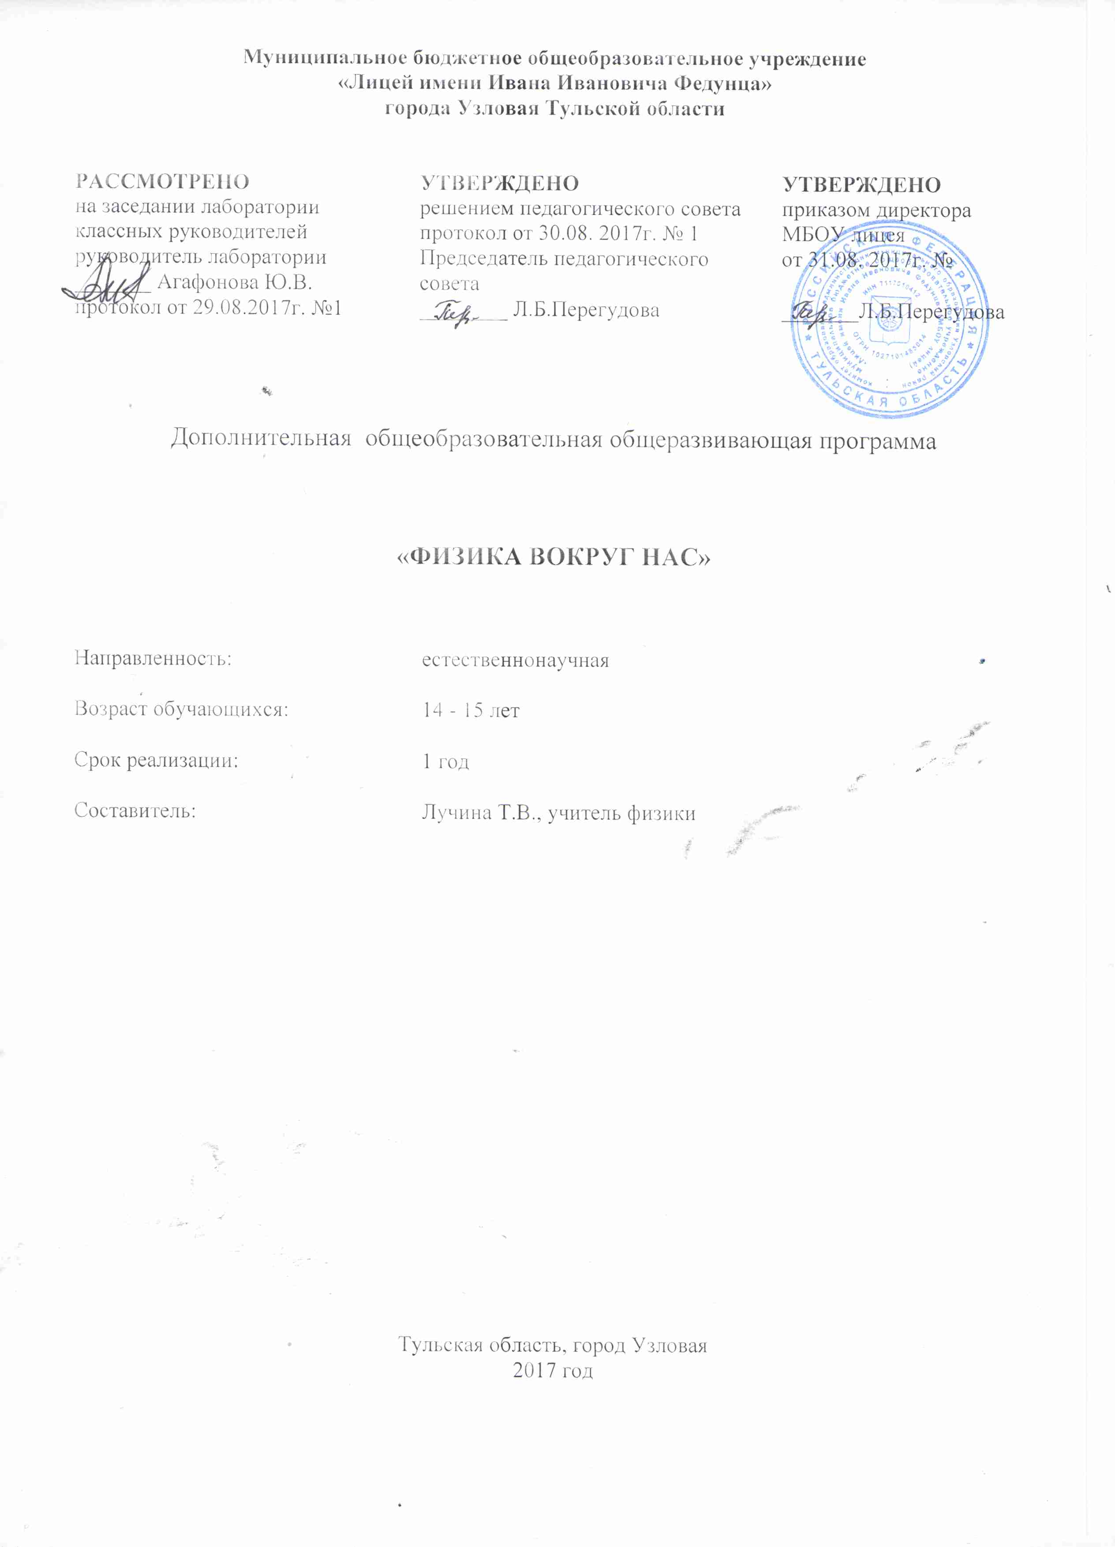

Значение физики в школьном образовании определяется ролью физической науки в жизни современного общества, ее влиянием на темпы развития научно-технического прогресса, эффективным применением знаний физической науки в практики человека. Стратегия модернизации российского школьного образования предполагает достижение качественно новых образовательных результатов, которые позволяют выпускнику самостоятельно ориентироваться в информационном потоке, а именно:
- развитие способностей ориентироваться в окружающей действительности, в явлениях природы, в социальных и культурных явлениях, включая мир духовных ценностей;
- способности брать ответственность на себя, участвовать в совместном принятии решений;
- потребности в самообразовании и достижении успехов в личной и общественной жизни.
При изучении данного курса акцент следует делать не столько на приобретении дополнительной суммы знаний по физике, сколько на развитие способностей самостоятельно приобретать знания, критически оценивать полученную информацию, излагать свою точку зрения по излагаемому вопросу, выслушивать другие мнения и конструктивно обсуждать их.
На повышении эффективности усвоения основ физической науки направлено использование принципа генерализации учебного материала – такого отбора информации и методики преподавания, при которых главное внимание уделено изучению основных факторов, понятий, законов, теорий и методов физической науки, обобщению широкого круга физических явлений на основании теории. Отсюда вытекают требования к умениям учащихся:
- применять основные исходные положения науки, для самостоятельного объяснения физических явлений, результатов эксперимента, действия приборов, установок;
- решать нестандартные задачи и практическое применение законов физики.
Программа составлена на основе программы по физике для 9 класса, используемой в настоящее время.
Цель кружка: расширить представление учащихся о проблемах современной физики, направлении физических исследований, достижений современной физики.
Дать учащимся 9-х классов возможность определится с выбором профиля дальнейшего обучения в старшей школе, при этом показать значимость знаний по физике в жизненных различных ситуациях и их роль для различных профессий.
Задачи работы кружка - создание условий для формирования развития у учащихся:
- интеллектуальных и практических умений в области тепловой физики, электричества и оптических явлений;
- умению самостоятельно приобретать и применять на практике знания, полученные на занятиях кружка;
- творческих способностей;
- коммуникативных навыков, которые способствуют развитию умений работать в группе, вести дискуссию.
В процессе обучения учащиеся приобретают следующие умения:
- наблюдать и описывать различные физические явления и свойства;
- планировать исследования, выдвигать гипотезы;
- отбирать необходимые для проведения эксперимента приборы, выполнять простейшие лабораторные работы;
- представлять результаты в виде графиков, таблиц;
- делать выводы обсуждать результаты эксперимента
Ожидаемый результат:
- успешная самореализация учащихся в учебной деятельности;
- сознательный, обоснованный выбор профиля;
- знание явлений природы, физики этих явлений;
- умения ставить перед собой задачи, решать их доступными средствами, представлять полученные результаты;
- знание своих обязанностей по охране природы и бережное отношение к природе;
- формирование четкого представления по соблюдению правил техники безопасности в быту;
- преодоление самооценки « физика – сложный предмет, и мне он в жизни не понадобится»
Демонстрации, наблюдения, исследования рассчитаны на использование типового оборудования кабинета физики.
Формы занятий: лекции с элементами беседы, дискуссии, практические работы исследовательского характера, ролевые и познавательные игры, мини – проекты.

Содержание тем учебного курса

Введение (3 часа)
Нобелевские премии по физике. Из истории Нобелевских премий. Первые Нобелевские премии по физике. Российские лауреаты Нобелевских премий по физике. Роль и значение Нобелевских премий. Достижения и перспективы современной космонавтики. Роль космоса в жизни современного общества. Полеты к другим планетам, влияние космоса на организм человека. Физика в задачах военно-исторических событий. Роль физики в победе советского народа в Великой Отечественной войне 1941 – 1945 гг. Развитие военной техники.

Основные физические величины (9 часов)

Измерение массы, размеров и плотности тел. Технические весы. Электронные весы. Нониус. Измерения с помощью нониуса. Штангенциркуль. Определение длины тела с помощью штангенциркуля. Микрометр. Определение длины тела с помощью микрометра. Простые механизмы: рычаг, блок. Виды рычагов. Условие равновесия рычага. Рычаги в быту и технике. Изучение рычага скорости (руки человека). Изучение применения «золотого» правила механики при письме ручкой или рисовании. Прочность нити. Измерение силы, необходимой для обрыва нити. Маятник. Исследование маятника. Растяжение нити при раскачивании груза. Вес купюры. Измерение веса небольшого куска бумаги
Столкновение тел. Удар абсолютно упругих и неупругих тел. Центральный удар двух бильярдных шаров. Нецентральное упругое соударение. О земном притяжении. Тяготение, или гравитация. Приливы и отливы.
Основные механические характеристики жидкости. Основные физические свойства жидкостей: сжимаемость, температурное расширение, вязкость, испарение. Измерение атмосферного давления, опыт Торричелли. Приборы для измерения атмосферного давления. Единицы измерения атмосферного давления. Значение атмосферного давления в жизни человека.
Тепловые явления (3 часа)
Термометры. Теплопроводность, конвекция, излучение. Использование диффузии. Насыщенный, ненасыщенный пар. Кипение. Техника безопасности. Теплопередача и закон сохранения энергии. Приготовление пищи и виды топлива. Удельная теплота сгорания топлива. Определение теплоты сгорания спички. Удельная теплоемкость вещества. Расчет количества теплоты. Определение удельной теплоемкости монеты. Определение удельной поверхности пористых материалов методами БЭТ и Арановича.

Электрические явления (6 часов)
Электростатические разряды – вред и защита. Устройство и неполадки электроприборов. Безопасность домашней электропроводки. Расчет энергозатрат. Электрические измерения на постоянном токе. Сопротивление. Измерение сопротивлений токопроводящих моделей при помощи моста Уитстона. Зависимость сопротивления от температуры. Исследование вольтамперной характеристики лампочки накаливания. Резисторы. Измерение сопротивлений резисторов. Большие сопротивления. Измерение больших сопротивлений. Точные измерения. Точное измерение сопротивлений. Конденсатор. Емкостью конденсатора. Единицы измерения емкости. Схемы параллельного и последовательного соединений конденсаторов. Формулы для результирующих емкостей. Определение неизвестной емкости конденсатора. Амперметр в электрической цепи. Неидеальный миллиамперметр. Расширение пределов измерения амперметра. Шунтируем амперметр.

Колебания и волны (5 часов)
Механические колебания. Свободные и вынужденные колебания. Изучение колебаний. Маятник Максвелла. Математический маятник. Значение колебаний в науке и технике. Исследование магнита. Магниты в доме. Электромагнитное воздействие на организм человека. Трансформатор. Определение основных электрических величин. Определение числа витков медного провода в катушке трансформатора. Электрические двигатели. Характеристики двигателей. Определение мощности электродвигателя. Методика определения мощности электродвигателя. Излучение и прием электромагнитных волн в быту. Телевизор. Радио. Компьютер. Освещение.

Световые явления (6 часов)
Свет. Скорость света. Отражение и преломление свет. Отражение, поглощение света. Абсолютный показатель и относительный показатель преломления света. Определение коэффициента преломления стекла. Построение изображений в линзах. Ход параллельных пучков лучей в собирающей и рассеивающей линзах. Формула тонкой линзы. Увеличение изображения в линзе. Системы линз. Оптические приборы. Увеличительные приборы. Лупа. Микроскоп. Телескоп. Предназначение и устройство увеличительных приборов. Глаз человека – как оптическая система. Упрощенная оптическая схема глаза. Аккомодация. Чудеса зрения в природе. Дальнозоркость и близорукость. Что такое близорукость и дальнозоркость, и как их лечить. Разложение белого света. Спектр. Дисперсией света - история открытия и описание явления. Дисперсия в природе – радуга. Определение длина световой волны.
Методы решение задач (3 часа)
Различные методы решения физических задач с техническим, экономическим, экологическим содержанием . Компьютеры в физических исследованиях и при изучении физики. Роль компьютера в физических исследованиях. Моделирование физических процессов с помощью ЭВМ. Создание презентаций. Решение индивидуальной задачи «Физика в моем доме» Исследовательская работа

Тематическое планирование (35 часов)

№  п/п | Тема занятия | Количество  часов | Вид работы | Дата
1 | Нобелевские премии по физике. Из истории Нобелевских премий. Первые Нобелевские премии по физике. Российские лауреаты Нобелевских премий по физике. Роль и значение Нобелевских премий. | 1 | Лекция
2 | Достижения и перспективы современной космонавтики. Роль космоса в жизни современного общества. Полеты к другим планетам, влияние космоса на организм человека. | 1 | Лекция
3 | Физика в задачах военно-исторических событий. Роль физики в победе советского народа в Великой Отечественной войне 1941 – 1945 гг. Развитие военной техники. | 1 | Лекция
4 | Измерение массы, размеров и плотности тел. Технические весы. Электронные весы. Нониус. Измерения с помощью нониуса. Штангенциркуль. Определение длины тела с помощью  штангенциркуля. Микрометр. Определение длины тела с помощью микрометра. | 1 | Беседа, работа с дополнительной литературой
5 | Простые механизмы: рычаг, блок. Виды рычагов. Условие равновесия рычага. Рычаги в быту и технике. Изучение рычага скорости (руки человека). Изучение применения «золотого» правила механики при письме ручкой или рисовании. | 1 | Лекция
6 | Прочность нити. Измерение силы, необходимой для обрыва нити. | 1 | Беседа, эксперимент
7 | Маятник. Исследование маятника. Растяжение нити при раскачивании груза. | 1 | Беседа, построение гипотезы
8 | Вес купюры. Измерение веса небольшого куска бумаги. | 1 | Беседа, работа с дополнительной литературой
9 | Столкновение тел. Удар абсолютно упругих и неупругих тел. Центральный удар двух бильярдных шаров. Нецентральное упругое соударение. | 1 | Беседа, эксперимент
10 | О земном притяжении. Тяготение, или гравитация. Приливы и отливы. | 1 | Беседа, эксперимент,
11 | Основные механические характеристики жидкости. Основные физические свойства жидкостей: сжимаемость, температурное расширение, вязкость, испарение. | 1 | Беседа, эксперимент
12 | Измерение атмосферного давления, опыт Торричелли. Приборы для измерения атмосферного давления. Единицы измерения атмосферного давления. Значение атмосферного давления в жизни человека. | 1 | Беседа, эксперимент
13 | Термометры. Теплопроводность, конвекция, излучение. Использование диффузии. Насыщенный, ненасыщенный пар. Кипение. Техника безопасности. | 1
14 | Теплопередача и закон сохранения энергии. Приготовление пищи и виды топлива. Удельная теплота сгорания топлива. Определение теплоты сгорания спички. | 1 | Беседа, просмотр фрагментов кинофильма
15 | Удельная теплоемкость вещества. Расчет количества теплоты. Определение удельной теплоемкости монеты. Определение удельной поверхности пористых материалов методами БЭТ и Арановича. | 1 | Беседа, анализ проведенных опытов
16 | Электростатические разряды – вред и защита. Устройство и неполадки электроприборов. Безопасность домашней электропроводки. Расчет энергозатрат. | 1
17 | Электрические измерения на постоянном токе. Сопротивление. Измерение сопротивлений токопроводящих моделей при помощи моста Уитстона. | 1 | Беседа, разработка методики постановки опыта
18 | Зависимость сопротивления от температуры. Исследование вольтамперной характеристики лампочки накаливания. | 1 | Сборка электрических цепей
19 | Резисторы. Измерение сопротивлений резисторов. Большие сопротивления. Измерение больших сопротивлений. Точные измерения. Точное измерение сопротивлений. | 1 | Сборка электрических цепей
20 | Конденсатор. Емкостью конденсатора. Единицы измерения емкости. Схемы параллельного и последовательного соединений конденсаторов. Формулы для результирующих емкостей. Определение неизвестной емкости конденсатора. | 1 | Сборка электрических цепей
21 | Амперметр в электрической цепи. Неидеальный миллиамперметр. Расширение пределов измерения амперметра. Шунтируем амперметр. | 1 | разработка способов решения проблемы
22 | Механические колебания. Свободные и вынужденные колебания.  Изучение колебаний. Маятник Максвелла. Математический маятник. Значение колебаний в науке и технике. | 1 | Беседа, просмотр презентации
23 | Исследование магнита. Магниты в доме. Электромагнитное воздействие на организм человека. | 1 | Беседа, эксперимент
24 | Трансформатор. Определение основных электрических величин. Определение числа витков медного провода в катушке трансформатора. | 1 | Беседа, работа с дополнительной литературой
25 | Электрические двигатели. Характеристики двигателей. Определение мощности электродвигателя. Методика определения мощности электродвигателя. | 1 | Беседа, задачи на построение
26 | Излучение и прием электромагнитных волн в быту. Телевизор. Радио. Компьютер. Освещение. | 1
27 | Свет. Скорость света. Отражение и преломление свет. Отражение, поглощение света. | 1 | Беседа, просмотр презентации
28 | Абсолютный показатель и относительный показатель преломления света. Определение коэффициента преломления стекла. | 1 | Беседа, работа с дополнительной литературой
29 | Построение изображений в линзах. Ход параллельных пучков лучей в собирающей и рассеивающей линзах. Формула тонкой линзы. Увеличение изображения в линзе. Системы линз. | 1 | Беседа, опыты
30 | Оптические приборы. Увеличительные приборы. Лупа. Микроскоп. Телескоп. Предназначение и устройство увеличительных приборов. | 1 | Беседа, практическое занятие
31 | Глаз человека – как оптическая система. Упрощенная оптическая схема глаза. Аккомодация. Чудеса зрения в природе. Дальнозоркость и близорукость. Что такое близорукость и дальнозоркость, и как их лечить. | 1 | Беседа, опыты
32 | Разложение белого света. Спектр. Дисперсией света - история открытия и описание явления. Дисперсия в природе – радуга. Определение длина световой волны. | 1 | Беседа, работа с дополнительной литературой
33 | Различные методы решения физических задач с техническим, экономическим, экологическим содержанием | 1 | Беседа, прослушивание докладов
34 | Компьютеры в физических исследованиях и при изучении физики. Роль компьютера в физических исследованиях. Моделирование физических процессов с помощью ЭВМ. Создание презентаций. | 1
35 | Решение индивидуальной задачи «Физика в моем доме» Исследовательская работа | 1

Литература
- Дж. Тиндаль. Физика в простых уроках.-М., ЛЕНАНД, 2016.-200 с.
- Варламов С.Д., Зильберман А.Р., Зинковский В.И. Экспериментальные задачи на уроках физики и физических олимпиадах.- 2-е издание.-М., МЦНМО, 2012.-184 с.
- В.И.Лукашик, Е.В.Иванова. Сборник школьных олимпиадных задач по физике 7-11 классов. М. «Просвещение» 2007г.
- В.И.Лукашик. Физическая олимпиада.- М.»Просвещение» 1987г.
- Г.И.Лернер. Решение школьных и конкурсных задач. Новая школа М. 1995г.
- Л.Э.Генденштейн и др. Решение ключевых задач по физике для основной школы. «Илекса». М.2005г.
- И. К.Турышев и др. Решение задач с элементами исследования в 9-11 классах средней школы. Владимир -1993г.
- А.В.Усова, А.А.Бобров «Формирование учебных умений и навыков учащихся на уроках физики».

